玩具乐分享/家庭生活/初小

生活事件教案
玩具乐分享
示例摘要
教导小朋友尊重别人和学习分享是重要的品德课题，特别是在兄弟姊妹间，常有「争玩具」、「争物品」的事情发生，甚至有「争爸妈」的情况呢！ 所要，小朋友应自小从家庭开始，学懂如何尊重他人。 本教案示例，便先教懂同学勿抢别人的玩具玩，知道某些东西属于别人时，就不能随意拿取，要先征得别人同意。 盼透过故事、游戏等活动、让学生感受被别人抢走自己东西的感受，从而明白被尊重的重要，并帮助学生学习尊重别人的意愿、且乐于与兄弟姐妹和他人分享自己的物品，享受分享的乐趣。

对象

初小学生

学习目标

1. 帮助学生学习尊重别人，即使是一家人，也应学会有礼貌地向别人作出要
求，分享玩具。 千万别以为哥哥、姊姊必须迁就弟妹，其实当弟弟、妹妹
的，也可礼让哥哥和姊姊。
2. 帮助学生明白与别人分享玩具时，将会得到更大的乐趣。

价值观/ 态度

尊重他人、分享

教学形式

班主任课/德育/公民教育课

教材
- 故事内容（附件一）
- 字咭（附件二）
- 故事咭（附件三）
4. 游戏规则（附件四）
5. 襟章（附件五）
6. 漫画创作比赛跟进活动（附件六）

教学时间
70分钟

延伸活动
教师可将「波仔爆笑记」发展成一漫画创作比赛，请同学运用创意，补充所欠的三幅漫画内容（参考附件六）。 得奖作品，可作展览。

教学流程

教学步骤 （时间） | 学习重点
活动一故事时间：「波仔爆炸记」（15分钟）  - 故事时间，教师说今天请了一个朋友来，跟大家讲故事。 然后拿出一个气球（有胶棒支撑着的为佳），并介绍他的名字是波仔。  - 然后教师扮演波仔演绎故事第一部分，详情参考附件一，老师可带出以下问题，请学生分享，让他们明白被人抢走玩具的感受，从而带出要尊重别人意愿的重要，切勿强抢别人的东西。  - 「点解妹妹彤彤咁伤心？」（让学生体会被人抢去自己的东西的感受）  - 「你试过好似彤彤那么被人抢去玩具吗？ 你的感受如何？」（让学生分享他们的经验）  - 「你觉得哥哥乐乐做得对吗？」（让学生说出抢人东西是不对的，因为东西是别人的，未经别人同意，或者别人不同意，也拿人东西，就是不尊重别人。 ）  - 教师在黑板写出尊重（附件二）这两字，让学生读诵。  - 「若果你是乐乐，你很想玩波，你会怎样做？」（带出要礼貌地提出要求。 ）  - 教师引领学生分享后，继续故事第二部分。 当故事结束时，气球被抢爆。 接着教师说：「波仔好可怜！” ，然后拿出一个跟波仔一样的气球吹大，上面已画下不快乐的表情。 请同学为他贴上胶布，安慰它。 教师问以下问题，加强引导学生明白什么是尊重，及「分享玩具，大家开心」。  - 波仔好唔开心，点解波仔咁唔开心呢？ （带出乐乐及彤彤抢玩具做成这后果）  - 你们觉得乐乐及彤彤做得对吗？ （带出乐乐没有尊重彤彤的决定，但彤彤也可大方一点一同去玩，这就是分享。 ）  - 教师在黑板写出「分享」（附件二）这两字，让学生读诵。  - 教师总结：不如我们问问波仔，看他有什么话要跟我们说：「其实点解一定要抢别人的玩具？ 可唔可以尊重别人，不去抢人玩具，又或者大家一齐玩、轮流玩呢. 咁样大家都可以好开心呢。」然后由此引出下一活动。 | 透过故事第一部分，帮助学生体会被人抢走玩具的感受。  帮助学生明白不是所有东西都是自己的，抢走别人的东西是不对的，是不尊重人的表现。  请学生为波仔贴胶布，可教导学生如何关怀及安慰别人。  让学生知道想借别人的玩具，须向别人礼貌地提出。  读诵尊重二字，加强记忆。  透过故事二，让学生知道尊重人包括接受别人的拒绝。  透过故事二不愉快的结果，让学生明白一同分享本来可以更快乐。
活动二 创意故事：波仔爆笑记 （15分钟）  - 教师请学生一起改写「波仔爆炸记」的故事，现在只有开始及结束，教师向学生展示开始及结束的图画（附件三），请他们想想中间的内容：  - 怎样可以由原初彤彤一个人开心，到后来彤彤及乐乐两个人都开心呢？  - 教师邀请学生大胆尝试，请学生接连说出故事一个小片段，直至达到最后的结局。 部分学生未必想得这么快，或者会有许多天马行空的意念，教师鼓励创作之余，可给予适当的引导，如图三是乐乐问彤彤礼貌地借玩具，图四是彤彤在考虑，图五是彤彤借玩具给乐乐。  - 教师总结：彤彤及乐乐点解可以开心一齐玩，原来乐乐识得尊重，玩具是彤彤，所以很有礼貌请彤彤跟他一起分享玩具，而彤彤也乐意一起分享。 他們都是「懂得尊重. 识得分享“。 接着带出以下活动。  活动三：游戏：懂得尊重、识得分享大考验  （30分钟）  教师利用电线胶布在课室地面分成三个方格/圆圈，分别贴上「礼貌尊重」、「快乐分享」的两字，详情如下图：  起点  - 学生先在起点栏排队。 教师说学生要接受两大测试，来看看他们是否像乐乐及彤彤都是「懂得尊重、识得分享」的快乐小孩子。  - 要进入每一栏，学生都要经过守门人（教师）的考验，能成功通过两大考验的同学，会得到教师给予襟章（附件五）为奖励。 （游戏的玩法，教师可参考附件四。 ）  考验一：学生要有礼貌向教师借玩具，并要尊重老师的决定，教师可拒绝给予玩具。  考验二：进入尊重栏后，只有一半的学生有玩具，但要进入分享栏，则要所有人都有玩具玩。 学生要分享玩具才可进入最后一栏。  - 教师给学生奖励，并总结：一个懂得尊重别人的孩子，向对方借玩具，要尊重并接受别人的决定。 别人可能会应允借玩具给你，但亦可能会拒绝。 无论别人的决定如何，都要尊重，因为玩具是别人的。 而一个识得分享的孩子，总是会将自己有的与人分享，一同快乐。  - 教师为加强学生对「尊重」及「分享」的认识，可读出以下问题，请学生走入「尊重」或「分享」栏作回答。  - 小明有一个苹果，他切开一半给小强吃。 你说小明是懂得尊重，还是识得分享？ （分享）  - 小明有一个苹果，大强很想吃，他就问小明：「可唔可以请我吃呢？」你说大强是懂得尊重，还是识得分享？ （尊重）  - 家熙到乐恩家玩，见到乐恩有很多玩具，他很想玩，但乐恩到了洗手间。 家熙就等乐恩出来后，就问他可不可以玩玩具呀？ 你说家熙是懂得尊重，还是识得分享？ （尊重）  - 思明在游乐场玩吹泡泡，许多小朋友都想玩，于是她就与小朋友一起吹泡泡。 你说思明是懂得尊重，还是识得分享？ （分享）  - 到了吃晚饭时间，仲明很肚饭，虽然桌上已放好饭菜，但他妈妈还在厨房洗碗，他等妈妈出来，才吃饭。 你说仲明是懂得尊重，还是识得分享？ （尊重妈妈，而且一齐吃饭，一齐分享，更开心） | - 训练学生的想象力及创意。  - 故事的既定结局，助学生去顾及后果而做事。  - 透过学生自己创作故事，让他们自己说出尊重及分享，可达致快乐的结果。  - 透过游戏，让学生学习怎样礼貌地提出要求  - 透过被拒绝，学习尊重别人的意愿。  - 透过难题挑战，培养学生接受挑战的态度，及训练解决问题的能力  - 让学生学懂顾及别人的感受，学习与人一同分享。

教师总结 （10分钟）

同学们，人与人之间相处必须学会尊重他人，当要表达自己的需求或感受时，应以礼貌的态度说出请求，即使遇到对方拒絶，亦要尊重他人的决定。 此外，我们要明白独自享受未必比与人分享快乐！ 相反，当你愿意跟别人分享你所拥有的一切时，别人也愿意跟你分享他所拥有的东西，深厚的情谊 （亲情及
友情 ）就此建立！

附件一（教材：故事内容）
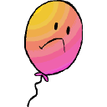

故事时间：波仔爆炸记
故事一  故事内容 |  | 建议配合活动
今天请了一个朋友来，跟大家讲故事。 |  | 拿出一个画有欢笑脸的气球。 （有胶棒支撑着的为佳。 ）
波仔：「各位小朋友，你地好！ 我系波仔。 我最钟意系跳上跳落，撞来撞去，仲好钟意同小朋友玩。 你地想同我玩吗？」 |  | 教师跟小朋友玩抛球游戏，把球抛出，请小朋友抛回来。 这时小朋友可能会有争接气球的情况，教师留意学生的表现，宜在他们争吵得激烈时停下来。
波仔：「哎呀，好痛呀！ 小朋友，好多谢你咁钟意同我玩，但系有些同学太钟意同我玩，仲抢着要捉着我，搅到我好痛。 但系今次都唔系最痛，上一次乐乐同彤彤两兄妹，为争同我玩，我就痛得最厉利......」 |  | 教师说着把球放回胶支架上，然后左手及右手分别带上两个布偶，一为乐乐，另一为彤彤。
波仔：「我仲记得那一天，在游乐场上，妹妹彤彤与我玩得正高兴的时候，哥哥乐乐走过来，也想与我玩......」

乐乐：「我又玩。」（抢走波仔自己玩）
彤彤：「个波系我！ 俾番我！ 鸣鸣...... 个波系我！ 你唔俾番我，我话话俾妈咪知！」
思考问题：

- 「点解彤彤咁伤心？」（让学生体会被人抢去自己的东西的感受）
- 「你试过好似彤彤那么被人抢去玩具吗？ 你的感受如何？」（让学生分享他们的经验）
- 「你觉得乐乐做得对吗？」（让学生说出抢人东西是不对的，因为东西是别人的，未经别人同意，或者别人不同意，也拿人东西，就是不尊重别人。 ）
- 教师在黑板写出尊重这两字，让学生读诵。
- 「若果你是乐乐，你很想玩波，你会怎样做？」（带出要礼貌地提出要求。 ）
故事二
故事内容 |  | 建议配合活动
教师：「乐乐见到妹妹大哭，就把波仔交还给彤彤，免得妈妈知道他俩又在争执，一定又会责备一番！ 」  乐乐：「俾番你都得，但系要同我一齐玩。」  彤彤一接着波仔之后，就抱实波仔，然后说：「我唔同你玩，你系哥哥，应该要让我喎！ 」  乐乐：「我要玩呀！ 俾我玩呀！ 你呢个阿妹真衰，成日都要我就晒你，实在太过份啦！ 」  教师：「结果乐乐就抢着要波仔，彤彤唔俾。 就在他们你争我夺之时，突然「爆」一声（老师弄爆气球），波仔爆了。」 |  | 教师用左右手扮演乐乐及彤彤把波抢来抢去，然后用力把波挤破。
教师说：「波仔好可怜！」 |  | 教师拿出一个跟波仔一样的气球吹大，上面画下不快乐的表情。 然后请同学为他贴上胶布，安慰它。
思考问题：
- 波仔好唔开心，点解波仔咁唔开心呢？ （带出乐乐及彤彤抢玩具做成这后果）
- 你们觉得乐乐及彤彤做得对吗？ （带出乐乐没有尊重彤彤的决定，但彤彤也可大方一点一同去玩，这就是分享。 ）
- 教师在黑板写出分享这两字，让学生读诵。
教师总结：
不如我们问问波仔，看他有什么话要跟我们说：「其实点解一定要抢别人的玩具？ 可唔可以尊重别人，不去抢人玩具，又或者大家一齐玩、轮流玩呢. 咁样大家都可以好开心呢。」然后由此引出下一活动。

附件二（教材：字咭1）

尊重

礼貌地提出要求，尊重别人的决定
附件二（教材：字咭2）

将自己有的与他人分享，
分享玩具也分享快乐

分享

附件三（教材：故事咭1）

创意故事：波仔爆笑记1

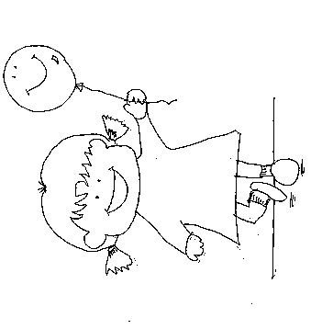

附件三（教材：故事咭2）

创意故事：波仔爆笑记2
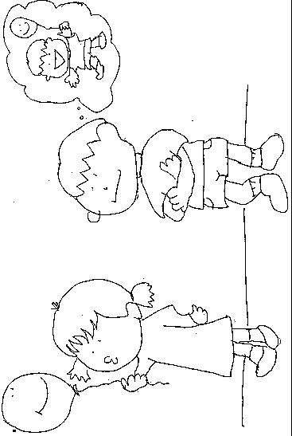

附件三（教材：故事咭3）

创意故事：波仔爆笑记6
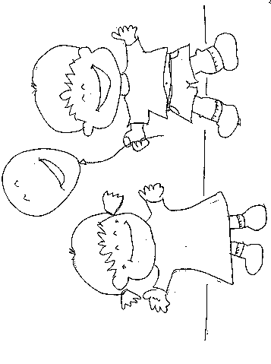

附件四（教材：游戏规则）

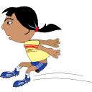
「懂得尊重、识得分享」大考验

辅助教材：
电线胶布/籐圈
小玩具
小礼品/襟章（附件四）

准备任务：
- 老师利用电线胶布/籐圈在课室地面分成三个方格/圆圈，分别贴上「礼貌尊重」、「快乐分享」的两字：

礼貌
尊重

分享
快乐

起点

游戏方法：
- 学生先在起点栏排队。 老师说学生要接受两大测试，来看看他们是否像乐乐及彤彤都是「懂得尊重、识得分享」的快乐小孩子。

- 要进入每一栏，学生都要经过守门人（老师）的考验，能成功通过两大考验的同学，会得到老师给予襟章（附件五）为奖励。

考验一──进入尊重栏

教学重点： | 礼貌地提出要求，尊重别人的决定
进入要求： | 老师拿着小玩具（玩具的数目必须是学生人数的一半）站在尊重栏入口，学生要进入就必须做以下几点：  - 有礼貌向老师问安：「老师好」、  - 然后请他与他分享玩具：「你的玩具很好玩，可唔可以借我玩一阵呀？」  - 无论老师答应与否，都要尊重，因为这是他的决定，并说：「谢谢」/「谢谢，我会尊重你的决定的。」然后进入尊重栏。
留意： | - 第一个考验结束时，在尊重栏内的学生，有一半人没有玩具。  - 学生要求借玩具后，老师有权拒绝，让学生学习接受别人的拒绝，学习尊重对方的意愿。 但记着老师亦要有礼貌地拒绝，并赞赏对方很尊重人。 只要学生有礼貌，学生一样可以进入尊重栏，得到小襟章。  - 表现得好的学生，老师可请他们重复，示范给其他同学。  - 若学生表现不佳，老师请立即纠正，然后请他们再尝试。

考验二──进入分享栏

教学重点： | 将自己有的与他人分享，分享玩具也分享快乐
进入要求： | - 老师对学生说：「进入尊重栏后，只有一半的学生有玩具，但要进入分享栏，则要所有人都有玩具玩。 那怎么办？」  - 要让全组都进入分享栏，解决方法，就是分享──有玩具的同学主动跟没有玩具的同学分享，然后两个人或多个人手拖手一起进入。
留意： | - 老师说出要求时，不要急于把答案说出，看学生的反应，也让学生在过程中反思，有些学生可能会自己走过去，有些则会把玩具给其他人。 见学生经过尝试后，可给予提示，指玩具是可以分享。 当有学生成功进入后，可访问他们，请他们分享。  - 进入的同学，请即时给予奖状。

附件五（教材：襟章）


附件六（跟进活动：漫画创作比赛）
有礼貌
尊重人

爱分享
快乐人

创意漫画创作比赛：波仔爆笑记
当妹妹彤彤正与波仔快乐玩耍的时候，哥哥乐乐看见很羡慕，很想把波仔据为己有...... 最后他们一起快乐地与波仔玩耍。
故事中间究竟发生什么呢？ 请运用你的创意，与爸爸妈妈以漫画形式一同创作「波仔爆笑记」。
１.
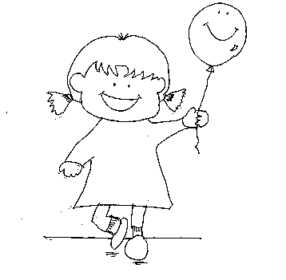
2.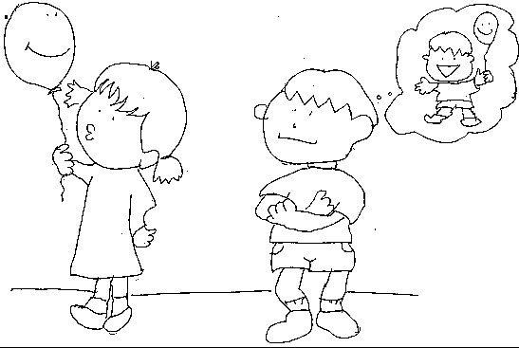

6.
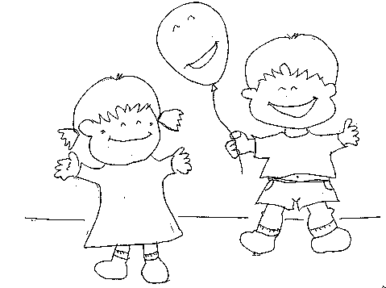
5.
4.
3.

